450,00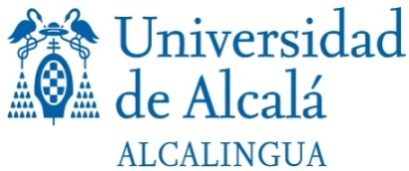
HOJA DE PREINSCRIPCIÓN
CURSO DE ESPAÑOL
DEL 14 DE FEBRERO AL 25 DE ABRIL DE 2022

NOMBRE

APELLIDO

CORREO ELECTRÓNICO

PASAPORTE

NACIONALIDAD

TELÉFONO

Curso de español

PRECIO DEL CURSO
Alumno Erasmus o intercambio: 250€ (subvencionado por la Universidad)
Otros alumnos: 450€

Este curso tiene una carga de 6 ECTS

Elige el horario:
Lunes, martes y miércoles de 19:00 a 20:30 horas.
Lunes, martes y miércoles de 14:30 a 16:00 horas.

PRUEBA DE NIVEL, elige el día:
Viernes 4 de febrero de 9 a 13.30
Viernes 11 de febrero de 9 a 13.30

DATOS PARA REALIZAR EL PAGO antes del inicio del curso

Transferencia bancaria libre de cargos a:

SANTANDER CENTRAL HISPANO (BSCH)
C/ Libreros, 19, 28801 ,Alcalá de Henares, Madrid
“Alcalingua–Universidad de Alcalá, SRL”
IBAN: ES77-0049-6692-81-2216306751
Swift code: BSCHESMM
Una vez completado deberá entregarse en Alcalingua o enviarla por correo electrónico a info@alcalingua.com, junto con el resguardo del pago y una fotocopia del pasaporte / carné de identidad.

